Grundkurs Biologie – Abitur 2007 – Aufgabe B 2 Stoffwechselphysiologie und Ökologie

1. Goldfische werden in ein gut belüftetes Aquarium gesetzt. Dabei kann festgestellt werden, dass sie über die Kiemen Kohlenstoffdioxid abgeben.
1.1. Formulieren Sie die Bruttogleichung der Zellatmung und nennen Sie die Stoffwechselabschnitte, die zur Freisetzung des Kohlenstoffdioxids führen! 5 BE
1.2. Stellt man die Aquarienbelüftung ab, so kann man neben der Kohlenstoffdioxidabgabe eine für Wirbeltiere ungewöhnliche Freisetzung von Ethanol feststellen, deren Ursache derzeit Gegenstand der Forschung ist.
Beschreiben Sie ausgehend von der Glucose die wesentlichen Schritte des zu Grunde liegenden Stoffwechselweges, stellen Sie die Stoff- und Energiebilanz auf, und vergleichen Sie letztere mit der Energiebilanz der Zellatmung! 10 BE
2. Korallenriffe beherbergen bemerkenswerte Lebensgemeinschaften.
2.1. Anthozoa (Korallentiere) ernähren sich von winzigen Beuteorganismen und von gelösten organischen Stoffen, die sie direkt durch die Epidermis aufnehmen. Bei bestimmten Anthozoa fand man zudem in Zellen der Tentakel eine große Anzahl von Zooxanthellen (einzellige Algen).

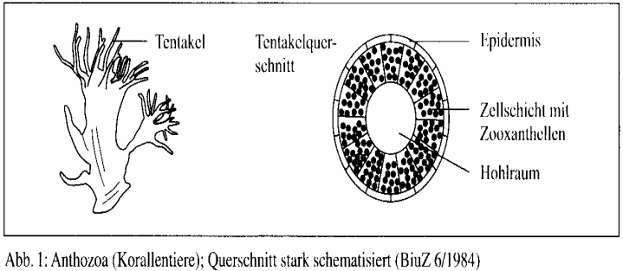

Erläutern Sie mit Hilfe der in folgender Grafik dargestellten experimentellen Befunde die Bedeutung der Algen für das Korallentier! 5 BE

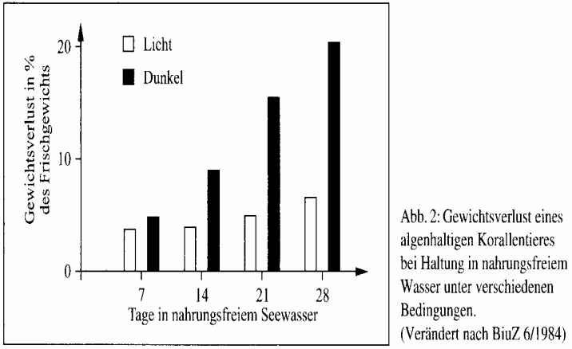

2.2. In einem weiteren Experiment wurde beobachtet, dass die Fotosyntheseleistung der Zooxanthellen in den Zellen der Korallentiere höher war als bei frei lebenden Vergleichsformen.
Erklären Sie diese Beobachtung ausgehend von einer Beschreibung der wesentlichen Schritte der Verarbeitung von Kohlenstoffdioxid in den Dunkelreaktionen! 10 BE
2.3. Nachfolgende Abbildung zeigt einen Querschnitt durch ein Laubblatt einer Lauchpflanze:

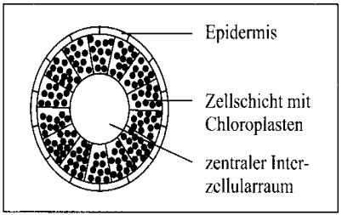

Abb. 3 Schematischer Querschnitt durch ein
Lauch-Laubblatt (BiuZ 6/1984)

2.3.1. Erstellen Sie eine beschriftete Skizze eines typischen Laubblatt-Querschnitts und vergleichen Sie diesen mit dem abgebildeten Querschnitt durch ein Lauch-Laubblatt (Abb. 3)! 7 BE
2.3.2 Erläutern Sie am vorliegenden Beispiel von Korallentiertentakel und Lauch-Laubblatt den Begriff der Analogie! 3 BE

